**Mustela lanceert revolutionaire crème voor de luierwissel en verdrievoudigd de effectiviteit**

* **De nieuwe crème voor de luierwissel 1>2>3 biedt een driedubbele efficiëntie, maximale tolerantie en een optimaal gebruiksgemak.**
* **Na 10 jaar intensief onderzoek vinden de onderzoekers van Mustela de verzorgingsproducten helemaal opnieuw uit. Het resultaat: natuurlijkere, veiligere en meer doeltreffende producten.**
* **De kwetsbare huid van baby’s beschermen bij het verversen is een evidentie, haar unieke cellenrijkdom vrijwaren, is een echte uitdaging**
* **Meer informatie vindt u op** [**www.mustela.be**](http://www.mustela.be)**, Twitteraccount: @MustelaBelgie of de Facebookpagina facebook.com/MustelaBelgium**

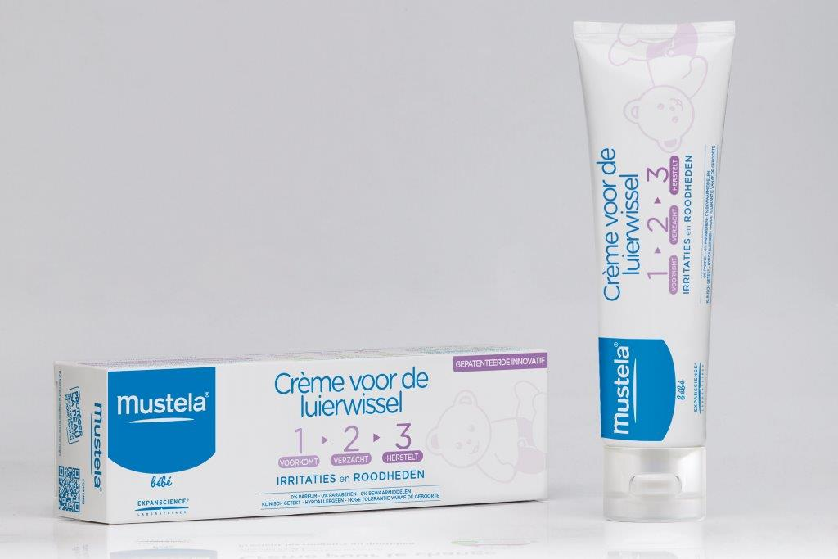**Brussel, 10 februari 2014 – Vanaf februari biedt Mustela een nieuwe formule voor luierwissel aan: Crème voor de luierwissel 1>2>3. Vanaf de eerste maanden is luiererytheem[1] (luieruitslag) een dagelijks probleem voor heel wat baby’s en hun mama’s. Vaak helpen of genezen de crèmes die ze gebruiken niet en is het niet eenvoudig om deze aan te brengen. De onderzoekers van Mustela hebben jarenlang het belang van dagelijkse huidverzorging[2] onderzocht. Zo deed Mustela verschillende belangrijke ontdekkingen op vlak van luieruitslag. Door actief de externe factoren die vaak aan de basis liggen van deze irritaties te onderzoeken, heeft Mustela de crème voor de luierwissel 1>2>3 kunnen ontwikkelen.**

**Baby’s en mama’s: dit moet veranderen!**

Tot de baby’s ongeveer 18 maanden oud zijn, moeten ze gemiddeld 8 keer per dag ververst worden. Een handeling die dus het nodige belang heeft in de dagelijkse zorg. Elke dag worden de billetjes van onze baby's blootgesteld aan talloze agressieve factoren (urine, ontlasting, wrijving van de luier). Eén op drie kinderen[3] heeft daardoor last van luieruitslag vanaf de eerste maanden, daarom is het noodzakelijk om een passende verzorging te vinden voor elke baby. De verzorging moet een snelle oplossing en een duurzaam herstel bieden. Maar voor de mama's moet de crème ook gemakkelijk aan te brengen en te reinigen zijn. *Benieuwd naar onze tips voor het behouden van de kwetsbare huid, ga dan naar de website Mustela.be en klik op het tabblad 'Tips'.*

**Drievoudige werking, één crème**

De crème voor de luierwissel 1>2>3 bevat een totaal nieuwe formule **die agressieve factoren zoals irritaties, roodheid en pijn volledig bestrijdt.** Deze babyvriendelijke methode staat ons toe om:

* de fysiologie en de evolutie van de babyhuid beter te begrijpen
* de tolerantie van onze producten te testen in reële gebruiksomstandigheden
* de efficiëntie van Mustela producten te meten onder reële gebruiksomstandigheden

Deze behandeling garandeert een drievoudige doeltreffendheid.

1. **Voorkomen**: Dankzij de Avocadoperseose® wordt bij elke luierwissel een bescherming aangebracht die het natuurlijke celkapitaal van de babyhuid beschermd. **100% van de ondervraagde pediaters en dermatologen** bevestigen de preventieve werking van het product.
2. **Verzachten**: 3 soorten van ontsteking (eiwit-lipide-neurogene) worden verzacht vanaf de eerste toepassing. Bij **80% van de baby’s** vermindert de irritatie en roodheid vanaf het eerste gebruik.
3. **Herstellen**: de werking richt zich op de huidbarrière. Terwijl het risico op herval met 88% vermindert.

Mustela ontwikkelde een unieke testprocedure om de **hoge tolerantie van de** **crème voor de luierwissel 1>2>3** te garanderen. Professionals raden aan om de crème elke dag te gebruiken, bij elke luierwissel. Handig in gebruik voor moeders, zacht voor babyhuidjes.

Daarnaast gaf dit onderzoek aanleiding tot 9 ingediende patenten en 18 wetenschappelijke publicaties. De resultaten werden klinisch bewezen onder reële gebruiksomstandigheden.[4]

***Beschikbaar bij de apotheker vanaf vandaag in 50 ml of 100 ml- formaat vanaf €5,86 en €8,75.***

**Toekomstige generaties**

Meer dan 60 jaar zorgt Mustela voor het welzijn van elke baby, maar ook voor hun toekomst. Sinds enkele jaren worden de producten gemaakt op een manier waarop de impact op het milieu zo klein mogelijk is. De flacons zijn **100% recycleerbaar én bevatten biologisch afbreekbare stoffen**. Om dagelijks te kunnen gebruiken in alle veiligheid, werd de nieuwe crème voor de luierwissel 1>2>3 klinisch getest in reële gebruiksomstandigheden. Een formule met 98% ingrediënten van natuurlijke oorsprong. De nieuwe crème is zo uiterst zacht voor de natuur.

***

**OVER MUSTELA**

In 1950 besliste Paul Berthomé om samen te werken met een apotheker. Het begin van de Laboratoria Expanscience. De opdracht van Mustela bestaat erin de beste verzorgingsproducten te bewerkstelligen om aan alle noden van de babyhuid en die van de toekomstige moeders te voldoen, om zo bij te dragen tot hun welzijn en dit in de hele wereld.

**Voor meer informatie, gelieve contact op te nemen met:**

Colette De Raedt – PRIDE – 0489936452 – [colette.de.raedt@pr-ide.be](mailto:colette.de.raedt@pr-ide.be)

1. Dermatologische letsels
2. De luierwisselmarkt staat voor één vierde van de gehele babyverzorgingsmarkt : Evaluatie: IMS MAT 05/2013
3. Source: “Attitude et pratique: Morris H. Community Pract 2012”
4. De crème voor de luierwissel werd klinisch getest op 120 baby’s gedurende 4 weken